
FICHE
TECHNIQUE

Client : BRUYERRE
Date de création article : 11/07/2025
Référence : 52980
Désignation : BOITE PLUMIER CRAYONS « Merci pour cette année »
Gencod : 5414951445257
Code douanier : 48191000
Unité de vente : 20 pièces
Poids net du paquet ( kg ) : 2.200
Conditionnement : PAQUET DE 20 PIECES

Dimensions/Caractéristiques de l’article :

Type de papier / carton : ZINC
Longueur : 19 CM
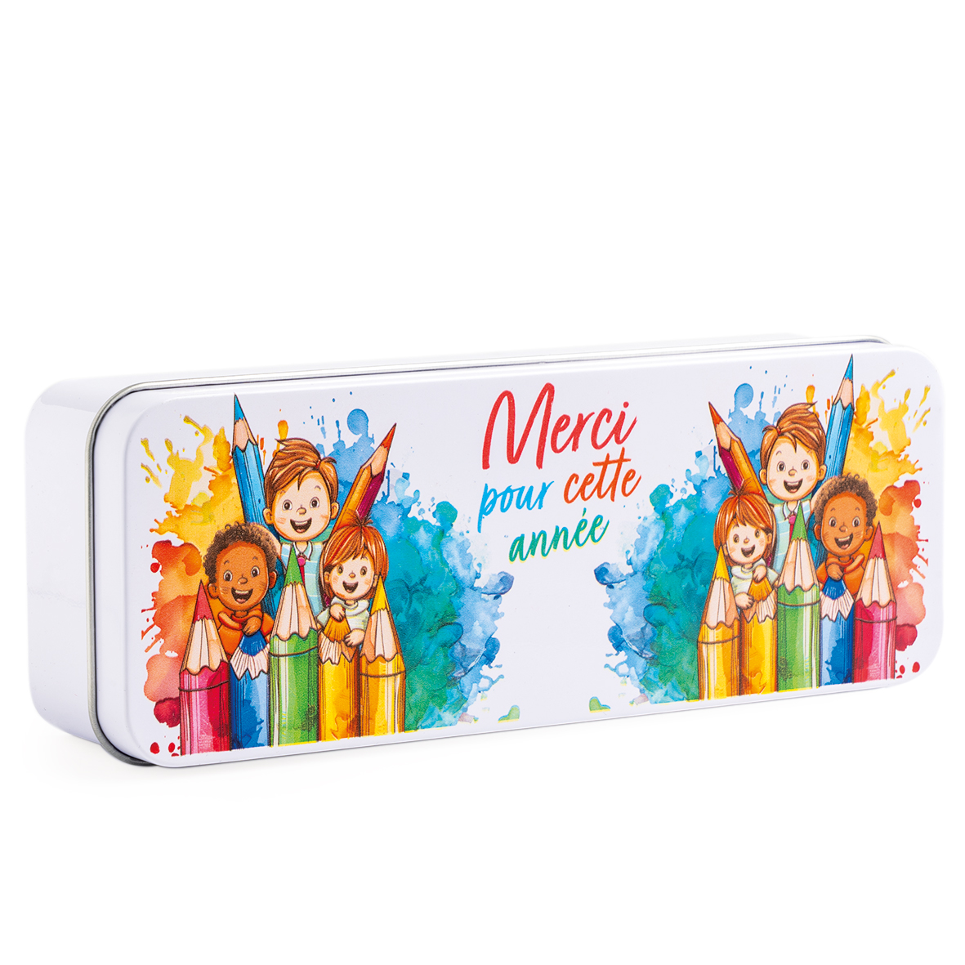
Largeur : 7 CM
Hauteur : 4.2 CM
Poids net de la pièce ( gr ) : 100

